 | ИСПОЛНИТЕЛЬНЫЙ КОМИТЕТ МАМАДЫШСКОГО  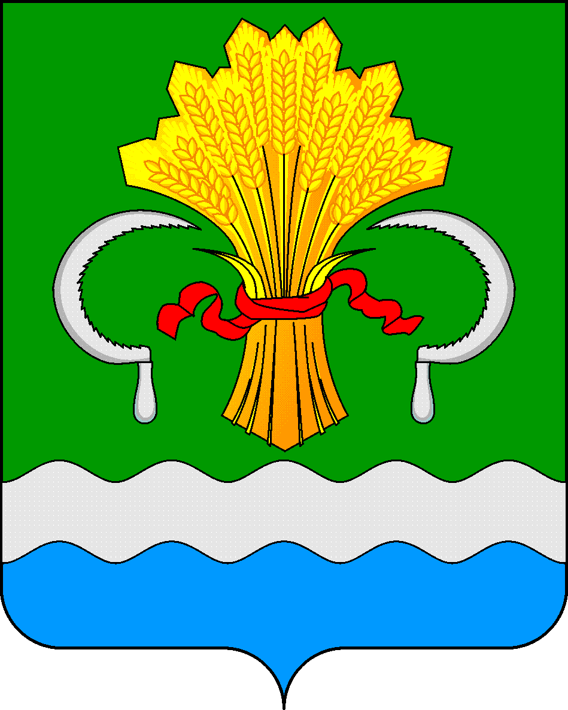  МУНИЦИПАЛЬНОГО РАЙОНА  РЕСПУБЛИКИ ТАТАРСТАН  ул.М.Джалиля, д.23/33, г. Мамадыш,  Республика Татарстан, 422190 |  | ТАТАРСТАН РЕСПУБЛИКАСЫНЫҢ  МАМАДЫШ МУНИЦИПАЛЬ  РАЙОНЫНЫҢ БАШКАРМА КОМИТЕТЫ  М.Җәлил ур, 23/33 й., Мамадыш ш.,  Татарстан Республикасы, 422190
 | Тел.: (85563) 3-15-00, 3-31-00, факс 3-22-21, e-mail: mamadysh.ikrayona@tatar.ru, www.mamadysh.tatarstan.ru
 | Постановление  № 355 |  | Карар  от «24 » 05 2018 г.

О создании зонального Центра
военно-патриотического
воспитания и подготовки молодежи
к военной службе «Патриот»

В целях улучшения военно-патриотического воспитания школьников и молодежи Мамадышского муниципального района, Исполнительный комитет Мамадышского муниципального района Республики Татарстан
п о с т а н о в л я е т:
1. Создать зональный Центр военно-патриотического воспитания и подготовки молодежи к военной службе «Патриот» при муниципальном бюджетном образовательном учреждении дополнительного образования «Дом детства и юношества» Мамадышского муниципального района Республики Татарстан.
2. Утвердить Положение о зональном Центре военно-патриотического воспитания и подготовки молодежи к военной службе «Патриот» согласно приложению 1.
3. Финансовой бюджетной палате Мамадышского муниципального района Республики Татарстан (Сергеев А.М.) обеспечить своевременное финансирование на содержание зонального Центра военно-патриотического воспитания и подготовки молодежи к военной службе «Патриот» за счет средств бюджета района, предусмотренных по отрасли «Образование».
4.Контроль за выполнением настоящего постановления возложить на заместителя руководителя Исполнительного комитета Мамадышского муниципального района Никитина В.И.

Руководитель И.М. Дарземанов

Приложение 1
к постановлению Исполнительного комитета
Мамадышского муниципального района
Республики Татарстан
от «24 » 05 2018года № 355

ПОЛОЖЕНИЕ О ЦЕНТРЕ ВОЕННО-ПАТРИОТИЧЕСКОГО ВОСПИТАНИЯ МУНИЦИПАЛЬНОГО БЮДЖЕТНОГО ОБРАЗОВАТЕЛЬНОГО УЧРЕЖДЕНИЯ ДОПОЛНИТЕЛЬНОГО ОБРАЗОВАНИЯ «ДОМ ДЕТСТВА И ЮНОШЕСТВА» МАМАДЫШСКОГО МУНИЦИПАЛЬНОГО РАЙОНА РЕСПУБЛИКИ ТАТАРСТАН

Общие положения

Настоящее Положение реализует деятельность зонального Центра военно-патриотического воспитания и подготовки молодежи к военной службе «Патриот» - структурного подразделения муниципального бюджетного образовательного учреждения дополнительного образования «Дом детства и юношества» Мамадышского муниципального района Республики Татарстан.
Центр осуществляет свою деятельность на коллегиальных принципах со всеми отделами и на основе Устава муниципального бюджетного образовательного учреждения дополнительного образования «Дом детства и юношества» Мамадышского муниципального района Республики Татарстан.
Целью его деятельности является:
координация детского движения "Юнармия", совершенствование патриотического, нравственного и физического развития личности подростка;
воспитания у молодежи уважения к истории и военным традициям народов Республики Татарстан;
поисковая работа;
военно-профессиональная ориентация молодежи;
популяризация технических и военных знаний, повышение престижа военной службы и уважительного отношения к армии, совершенствование форм допризывной подготовки.

Основные задачи

- воспитание патриотизма и уважения к героическому прошлому нашего народа;
- обеспечение необходимых условий по военно-патриотическому воспитанию и допризывной подготовки учащейся молодежи с 7 до 17 лет;
- адаптация допризывной молодежи к условиям воинской службы;
- формирование общей военной культуры;
- организация содержательного досуга;
- развитие различных видов военно-прикладного спорта.

Основы деятельности

Зональный Центр самостоятельно разрабатывает программу своей деятельности, определяя место военно-патриотического воспитания в системе работы муниципального бюджетного образовательного учреждения дополнительного образования «Дом детства и юношества» Мамадышского муниципального района Республики Татарстан, школ, дошкольных образовательных учреждений и предлагает на утверждение коллегии отдела образования.
Определяет уровень взаимодействия учреждений образования с ветеранской, родительской общественностями, средствами массовой информации, воинами Вооруженных Сил.
Оказывает методическую помощь собственным педагогическим работникам и педагогическим коллективам других образовательных учреждений. Деятельность детей в зональном Центре осуществляется в одновозрастных и разновозрастных группах.
Для педагогических работников проводит учебно-педагогические сборы по вопросам военно-патриотического воспитания детей и молодежи.
Организует в каникулярное время профильные военно-патриотические и оборонно-спортивные подростковые лагеря.
Организует различные мероприятия, приуроченные к историческим событиям Российской армии.
Способствует развитию этнического направления в системе военно- патриотической работы муниципального бюджетного образовательного учреждения дополнительного образования «Дом детства и юношества» Мамадышского муниципального района Республики Татарстан.
Осуществляет подготовку юных экскурсоводов и лекторов по военно-патриотической тематике среди учащейся молодежи, рассматривая ее как предпрофессиональную.
Активизирует работу по профессиональной ориентации учащейся молодежи на военные специальности.
Способствует развитию новых видов технического и военно-прикладного спорта.
Формирует банк рекомендаций и предложений по совершенствованию военно-патриотического воспитания среди учащейся молодежи.
Создает условия для защиты и презентации авторских программ и концепций по проблемам военно-патриотического воспитания.

Структура зонального Центра

В состав зонального Центра входят следующие структурные подразделения:
- Пост N 1 у огня Вечной славы;
- юношеские формирования;
- учебные группы старшеклассников-допризывников.

Работа с кадрами

Зональный Центр создает условия для формирования учебных программ, курсов, тренингов, стажировки руководителей военно-патриотических клубов района.
Разрабатывает и издает методические и учебные пособия, учебные программы, видеофильмы по военно-патриотическому воспитанию.
Создает консультативный пункт для педагогических работников по данному направлению.
Осуществляет сотрудничество со школьными музеями по военно- патриотическому воспитанию, направляет и организует их деятельность, анализирует итоги.
К работе привлекает участников Великой Отечественной войны, офицеров в запасе и представителей воинских частей, военкоматов; работников печати, радио, телевидения, советов музеев, комитетов по физической культуре и спорту, туристических и экскурсионных организаций, общества "Знание" и охраны памятников.

Управление и руководство

Деятельность зонального Центра осуществляется на основе Устава муниципального бюджетного образовательного учреждения дополнительного образования «Дом детства и юношества» Мамадышского муниципального района Республики Татарстан и в соответствии с Законом Российской Федерации "Об образовании".
Непосредственное руководство осуществляет директор муниципального бюджетного образовательного учреждения дополнительного образования «Дом детства и юношества» Мамадышского муниципального района Республики Татарстан, который:
- планирует, организует и контролирует образовательный процесс, отвечая за качество и эффективность работы зонального Центра;
- вносит предложения о расстановке кадров согласно штатному расписанию;
- составляет сметы проводимых мероприятий и других расходов.

Первый заместитель руководителя М.Р.Хузязянов

